**INSTITUTO SAN IGNACIO DE LOYOLA**

**MANUAL DE SISTEMA MyPe TD**

Transformación Digital para Mediana y Pequeñas Empresas

|  |
| --- |
| AUTORES:   * Amayo Zevallos, Cristian Giovanni * Chirinos Tumba, Manuel * Paucar Onofre, Edwin Vicente * Miche Avellaneda, Jesus |

CURSO: PROYECTO TECNOLÓGICO

NRC: 3210

DOCENTE: ESPINOZA RIVERA, MARCO AURELIO

LIMA PERU 2024

VERSIÓN 4.0

INDICE

INTRODUCCION 3

REQUERIMIENTOS DEL SISTEMA 3

ARQUITECTURA Y PLATAFORMA 3

INSTALACIÓN 4

ACCESO A GITHUB 4

CREACIÓN DE BASE DE DATOS 4

DESPLIEGUE DEL SERVIDOR 4

CONFIGURACION DE CONEXIÓN A BASE DE DATOS 4

# INTRODUCCION

Bienvenido a MyPE TD v1.0, una plataforma digital diseñada para apoyar a las micro y pequeñas empresas en su proceso de transformación digital. Este manual le guiará a través de las funcionalidades principales de la plataforma, desde el registro hasta la gestión de cursos y usuarios.

# REQUERIMIENTOS DEL SISTEMA

* Navegador web actualizado (Google Chrome, Mozilla Firefox, Microsoft Edge, Safari)
* Conexión a internet
* Cuenta de correo electrónico válida

# ARQUITECTURA Y PLATAFORMA

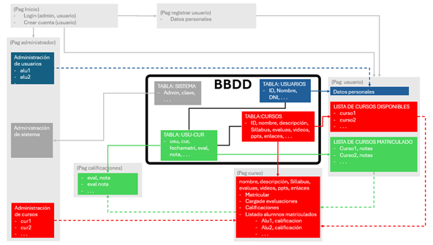

* Aplicación Web
* SaaS en nube / on-premise
* Desarrollo: PHP/Java/HTML/JavaScript
* Base de Datos: MySQL/PostgreSQL
* Contenido: audio, video, syllabus, separatas, enlace, evaluaciones

# INSTALACIÓN

## 

## ACCESO A GITHUB

1. **Acceso al repositorio:**
   * Se le otorgará acceso al repositorio [Shadow7002/dt_place: Plataforma de capacitación en transformación digital](https://github.com/Shadow7002/dt_place) en GitHub.
   * Proporcione su correo electrónico al administrador del sistema para recibir acceso a los archivos necesarios.

## CREACIÓN DE BASE DE DATOS

1. **Instalar MySQL Workbench:**
   * Descargue e instale la última versión de MySQL Workbench desde el sitio web oficial [MySQL Workbench](https://dev.mysql.com/downloads/workbench/).
2. **Cargar scripts:**
   * En MySQL Workbench, abra los scripts proporcionados que se encontraran en el repositorio de GitHub para crear la base de datos dt_place.
   * Ejecute el script para crear todas las tablas y estructuras necesarias en la base de datos.

## DESPLIEGUE DEL SERVIDOR

1. **Instalar Apache:**
   * Instale el servidor Apache en la computadora principal. Puede descargar la última versión desde el sitio web oficial [Apache](https://httpd.apache.org/).
   * Siga las instrucciones de instalación específicas para su sistema operativo.

## CONFIGURACION DE CONEXIÓN A BASE DE DATOS

1. **Configurar conexión en MySQL Workbench:**
   * Abra MySQL Workbench y haga clic en el símbolo de más (+) en MySQL Connections.
2. **Configurar detalles de conexión:**
   * En la ventana que aparece, complete los siguientes campos:
     + **Connection Name:** Ingrese un nombre para la conexión (puede ser cualquier nombre).
     + **Connection Method:** Deje el valor por defecto.
     + **Hostname:** Ingrese el nombre del host (por defecto es localhost).
     + **Port:** Ingrese el puerto (por defecto es 3306).
     + **Username:** Ingrese su nombre de usuario de MySQL.
     + **Password:** Ingrese su contraseña de MySQL.
   * Haga clic en Test Connection para asegurarse de que los detalles son correctos.
   * Si la conexión es exitosa, haga clic en OK para guardar la configuración.

